Проект в средней группе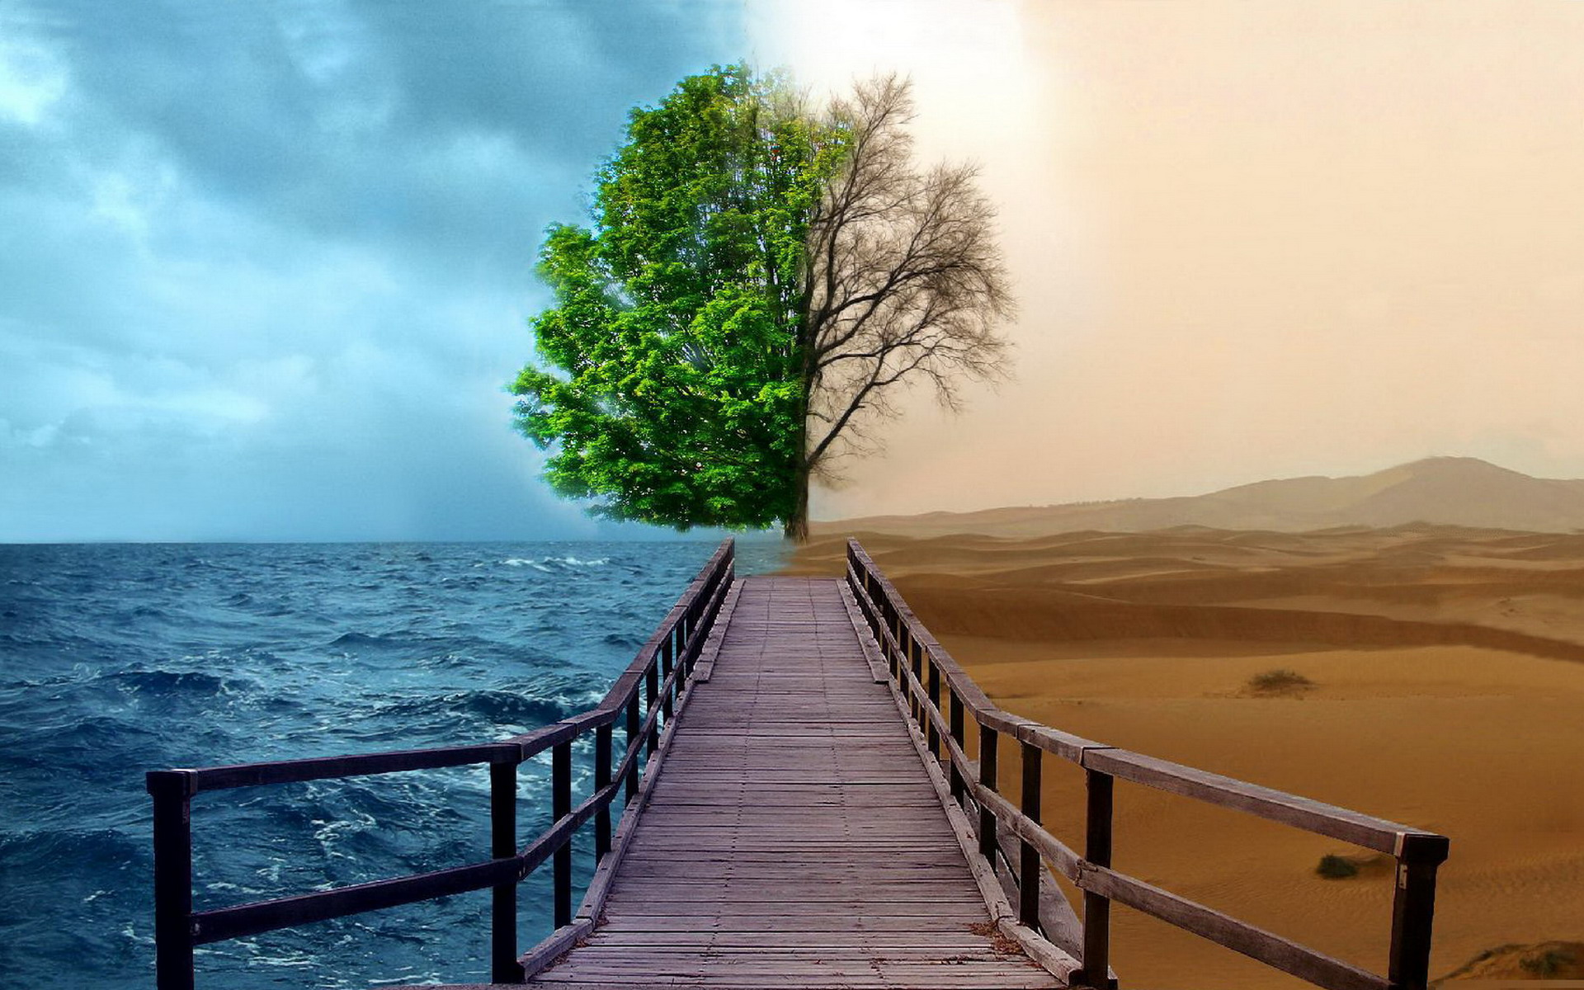

«Волшебница –Вода»

2017 год

УПРАВЛЕНИЕ

ОБРАЗОВАНИЯ АДМИНИСТРАЦИИ

СЕРГИЕВО-ПОСАДСКОГО РАЙОНА МОСКОВСКОЙ ОБЛАСТИ

МУНИЦИПАЛЬНОЕ БЮДЖЕТНОЕ ДОШКОЛЬНОЕ ОБРАЗОВАТЕЛЬНОЕ УЧРЕЖДЕНИЕ
«ДЕТСКИЙ САД КОМБИНИРОВАННОГО ВИДА № 60»

ОБРАЗОВАТЕЛЬНАЯ ОБЛАСТЬ
«ПОЗНАНИЕ»
«Волшебница - Вода»

Воспитатель
Горончук Татьяна Васильевна

Пояснительная записка.
Проект «Вода – волшебница» в средней группе
Тип проекта: краткосрочный, познавательно-поисковый, исследовательский, творческий.
Срок: неделя.
Участники: дети средней группы, родители, воспитатель: Горончук Т.В.
Цель: Создать условия для формирования у детей знаний о природе, элементов экологической грамотности.
Задачи:
• Расширять знания детей о значимости воды для жизни человека, животных и растений;
• Подобрать методический материал по теме проекта.
• Дать представление о свойствах воды опытным путем и через наблюдение(лед тает от тепла, от надавливания, что в горячей воде он тает быстрее; что вода на холоде замерзает, а также принимает форму емкости, в которой находиться, не имеет цвета, запаха, вкуса.)
• Стимулировать у детей процессы познания (внимание, мышление, память, речь) и вовлекать их в совместную исследовательскую деятельность.
• Развивать любознательность и познавательную активность посредством опытно экспериментальной работы.
• Воспитание культурно – гигиенических навыков, закреплять умение правильно мыть руки и лицо, пользуясь при этом тёплой водой.
• Повысить воспитательную компетентность родителей в экологическом образовании дошкольников.

Актуальность: Детское экспериментирование имеет огромный развивающий потенциал. Главное его достоинство в том, что оно даёт детям реальные представления о различных сторонах изучаемого объекта, о его взаимоотношениях с другими объектами и средой обитания. Согласно ФГОС ДО к 7-8 годам ребенок должен проявлять любознательность, задавать вопросы взрослым и сверстникам, интересоваться причинно- следственными связями, пытаться самостоятельно придумывать объяснения явлениям природы и поступкам людей; ребенок должен быть склонен к наблюдениям, экспериментированию. Детское экспериментирование позволяет решать поставленные задачи в интеграции с различными видами деятельности. Для детей дошкольного возраста экспериментирование, наравне с игрой является ведущим видом деятельности. Экспериментирование , тесно связано со всеми видами деятельности, и в первую очередь с такими, как наблюдение и труд. Наблюдение является непременной составной частью любого эксперимента, так как с его помощью осуществляется восприятие хода работы и ее результатов. Очень тесно связаны между собой экспериментирование и развитие речи. Это хорошо прослеживается на всех этапах эксперимента — при формулировании цели, во время обсуждения методики и хода опыта, при подведении итогов и словесном отчете об увиденном. Связь детского экспериментирования с изобразительной деятельностью тоже двусторонняя. Чем сильнее развиты изобразительные способности ребенка, тем точнее будет зарегистрирован результат природоведческого эксперимента. Не требует особого доказательства связь экспериментирования с формированием элементарных математических представлений. Во время проведения опытов постоянно возникает необходимость считать, измерять, сравнивать, определять форму и размеры, производить иные операции. Все это придает математическим представлениям реальную значимость и способствует их осознанию. В то же время владение математическими операциями облегчает экспериментирование. В результате применения экспериментальной деятельности в работе с детьми обогащается память, активизируются мыслительные процессы, включающие в себя активные поиски решения задач. Экспериментирование является хорошим средством интеллектуального развития дошкольников. Гуляя осенью после дождя на улице с детьми, дети стали рассматривать лужи. И их заинтересовал вопрос, какая бывает вода. Что с ней происходит в природе. Я решила путем экспериментирования разобраться в свойствах воды. Какими свойствами обладает волшебница-вода? Взяв, эту тему я хочу, чтобы мои дети поняли, что вода очень важна для всех живущих на Земле. Хочется также показать им, как она может меняться под воздействием человека, пробудить в них любознательность, желание как можно больше узнать.
Проблема: Формирование представлений о воде невозможно начинать без исследования уровня представлений детей по теме. С этой целью перед реализацией проекта «Вода - волшебница» в группе была проведена диагностика уровня представлений детей, в которой приняло участие 20 человек. В результате чего было выявлено, что 5 детей имеют средний уровень знаний, а 10 детей имеют низкий уровень знаний по теме. В результате диагностики выявила, что дети не хотят думать, а ждут готового решения проблемы. Необходимо создать условия для самостоятельного экспериментирования и поисковой активности самих детей, побуждая их к творческому отношению к выполняемой деятельности, самовыражению и импровизации в её процессе. В ходе поисково-познавательной деятельности дети преобразуют объекты с целью выяснить их скрытые существенные связи с явлениями природы. Экспериментирование предоставит возможность ребятам самим найти ответы на вопросы "как?" и "почему?»

План реализации проекта.
Вид деятельности | Интеграция образовательных областей | Совместная деятельность взрослого и детей | Программные Задачи
Игровая | «Физическая культура», «Художественное творчество», «Музыка», «Социализация» | Сюжетно – ролевые: «Прачечная» «Автомойка» Подвижные и малоподвижные: «Море волнуется раз», «Ручеёк» «Ручеёк- река – океан», «Ходят капельки по кругу», «караси и щука», | Учить следовать правилам игры, играть роль, вести диалог, развивать быстроту реакции, формировать умения ориентироваться на действия товарищей. В ходе игр закрепить знания о свойствах воды, значении воды для живых существ.
Двигательная | «Физическая культура», «Социализация», «Здоровье». | Подвижные игры: «Ходят капельки по кругу», «Ручеек», «Мы – водные животные». «Караси и щука», «На болоте». | Учить выполнять правила в подвижных играх, развивать активность детей в процессе двигательной деятельности, развивать воображение детей.
Познавательно - исследовательская | «Познание», «Коммуникация», «Безопасность», «гигиена» | Ознакомление с окружающим миром: «Волшебница вода»  Эксперимент: «У воды нет вкуса» «У воды нет запаха»  «Вода не имеет формы» «Свойства воды: пар, лед, вода» «Вода прозрачная»  «Вода тёплая, холодная, ледяная»  «В воде некоторые вещества растворяются, а некоторые – не растворяются.  «Вода нужна всем»  «Растения пьют воду»  «Превращение в воду»  Беседа на тему: «Чистота та же красота» | Познакомить детей со свойствами воды(вкус, цвет, запах, текучесть). Уточнить значение ее для всего живого. Развивать любознательность, мышление и речь детей; ввести в активный словарь детей слова: жидкость, бесцветная, безвкусная, прозрачная. Воспитывать бережное отношение к воде.  Развивать наблюдательность, умения сравнивать, анализировать, обобщать, устанавливать причинно- следственные связи и делать выводы. В среднем возрасте дети не задумываются о таких физических явлениях, как замерзание воды зимой, о свойствах воды, о растворении в воде некоторых веществ. Словесно-логическое мышление детей пятого года жизни формируется с опорой на наглядно- действенные и наглядно-образные способы познания. Эксперимент, самостоятельно проводимый ребенком, позволяет ему создать модель естественнонаучного явления и обобщить полученные действенным путем результаты, сопоставить их, классифицировать и сделать выводы о ценностной значимости физических явлений для человека и самого себя.  Прививать детям правило личной гигиены.
Музыкальная | музыка | Использование музыки
Коммуникативная | «Коммуникация», «Здоровье» | Беседы: «Где живут капельки», «Чем отличается вода в морях и океанах от речной, озерной?», «Какие свойства воды ты знаешь?», «Зачем человеку вода?». «Что растет в воде? | Закреплять умение пересказывать рассказ по моделям. Активизировать и обогатить словарь детей за счёт новых слов, продолжать знакомить с разными способами образования слов (с помощью суффиксов, соединительных гласных). Воспитание у детей умения слушать друг друга и взрослых. Развивать умение на основе исследования делать выводы о свойствах воды. Выяснить в чём заключается значение воды для человека и животных.
Чтение (восприятие художественной литературы) | «Чтение художественной литературы» | Чтение художественной литературы: К. И. Чуковский «Федорино горе», Б. В. Заходер «Кит и кот», «Что случилось с рекой?», Э. Мошковская «Речка», «Капля и море», О.Григорьев «Какой дождьВ. Кудрявцева «Роса», Г. Х. Андерсен «Русалочка», « Дюймовочка », А. С. Пушкин «Сказка о рыбаке и рыбке», сказки народов Сибири: «Живая вода» экологические сказки: «Путешествие Капельки», «Сказка о дождинке, которая хотела напоить дерево», стихи оводе, загадки о воде | Знакомить детей с новыми художественными произведениями. Учить воспринимать образное содержание произведений, их нравственный смысл. Развивать поэтический слух – умение слышать и выделять в тексте выразительные средства. С помощью художественного слова расширить детей знания по теме: о том, что вода это пар и лёд, у воды нет запаха и формы
Продуктивная | «Художественное творчество» | Рисование «Река» (по- мокрому)  Аппликация «Обитатели теплой воды» | Выявить свойства воды: вода может быть прозрачной и окрашенной, некоторые вещества растворяются в воде. Чем больше этого вещества, тем интенсивнее цвет; чем теплее вода, тем быстрее растворяется вещество. Учить детей рисовать нетрадиционным способом «по мокрому» листу. Воспитывать у детей стремление к достижению результата. Создание положительного эмоционального фона, развитие творческих способностей детей.  Учить детей вырезать рыбу по контуру; развивать умение красиво размещать на композиционной основе (аквариум круглой или прямоугольной формы). Развивать моторику пальцев рук, внимание, наблюдательность, умение работать по алгоритму; Воспитывать аккуратность при выполнении работ, бережное отношение, умение доводить замысел до конца. Развивать умение опытным путем выявлять: в какой воде (холодной, теплой) быстрее растворяются вещества, делать выводы свойствах воды, в которой обитают рыбы.

Работа с родителями: Помощь в подготовке необходимого оборудования для проведения опытов с водой. Посещение с ребенком детской библиотеки для накопления информации о воде. Проведение опытов с водой и фотографии для фотовыставки.

Ожидаемые результаты: В ходе реализации проекта были проведены опыты с водой, рассмотрены иллюстрации, проведены беседы по теме, НОД. Родители приняли активное участие: проводили опыты дома, предоставляли фотографии поведённых экспериментов и их описание для фотовыставки. Диагностика, проведённая после реализации проекта, показала хороший результат, все 15 детей на высоком уровне.

Список используемой литературы:
1.Николаева С.Н. Юный эколог. Программа воспитания экологической культуры детей.- М.:- Новая школа,1999г.
2. Масленникова О.М., Филиппенко А.А. Экологические проекты в детском саду.-М. 2011г.-Волгоград Учитель,2010г.
3.Бондаренко Т.М. Экологические занятия с детьми 4-5лет – Волгоград, Учитель,2006г.
4.Лыкова И.А. Изобразительная деятельность: планирование, конспекты занятий, методические рекомендации. Средняя группа- М.: Карапуз-Дидактика, 2006г.-М.:Владос,2001г.

Приложение

Конспект НОД в средней группе «Волшебница-вода»
Горончук Т.В.
Конспект НОД в средней группе «Волшебница-вода»

образовательная область «Познание»
в средней группе.

Тема: Беседа «Волшебница – вода».

Цель: Развивать познавательную активность в процессе ознакомления с окружающим.

Задачи: Сформировать представление детей о значении воды в жизни человека, животных, растений (вода – источник жизни); развивать представление о свойствах воды; продолжать знакомить с приемами элементарного экспериментирования; воспитывать бережное отношение к воде, к природе.

Оборудование: иллюстрации, вода, молоко, сок, стаканчики по количеству детей, стеклянная емкость, воронка, бумага, трубочки для коктейля по количеству детей, ложки, салфетки, презентация «Значение воды».

Методы и приемы: рассказ, показ, вопросы, художественное слово, использование ИКТ,
Словарная работа: водопроводная, прозрачная, безвкусная.

Место проведения: группа
- Чтение стихотворения Н. Рыжовой
Вы слыхали о воде?
Говорят она везде!
В луже, в море, в океане
И в водопроводном кране.
Как сосулька замерзает
В лес туманом заползает
На плите у вас кипит
Паром чайника шипит,
Без нее вам не умыться
Не наесться, не напиться!
Смею вам я доложить;
Без воды нельзя прожить!
- О чем говориться в стихотворении?
- Как вы думаете, почему нам без воды не прожить?
- Для чего мы с вами используем воду?
- Что может произойти, если не будет воды?
- Откуда берется в кране вода?
(ответы детей)
Воспитатель: Мы каждый день моем руки, посуду, стираем белье – а она все бежит и бежит. В кране очень много воды. Вода - которая бежит из крана, проделала очень большой путь. Сначала она была в реке, потом человек направил ее в трубы. Вода – которая течет по трубам называется – водопроводная. (повторяем с детьми 2-3 раза).
Воспитатель:
- А нужна ли вода животным?
- Для чего, почему?
- А растениям нужна вода?
- Что может произойти с животными и растениями, если не будет воды?
(ответы детей).
Воспитатель: Вода – ребята нужна всем: и человеку и растениям, и животным.
(Приглашаю детей на просмотр презентации «Значение воды на Земле»).
Воспитатель: Для того чтобы мы могли каждый день пить чистую воду, чистить зубы, умываться, мыть руки, воду нужно беречь – не тратить ее зря. Если вы помыли руки – вовремя закройте кран.
- Как вы думаете, почему воду называют волшебницей?
- Хотите узнать?
- я приглашаю вас в свою лабораторию.
(дети отправляются вместе с педагогом в импровизированную лабораторию, рассаживаются на стульчики).
Предлагаю детям первый опыт «Вода и огонь»
Беру емкость с водой и спички. Поджигаю спичку и опускаю ее в воду.
- Получилось мне поджечь воду?
- Почему потух огонь?
(ответы детей)
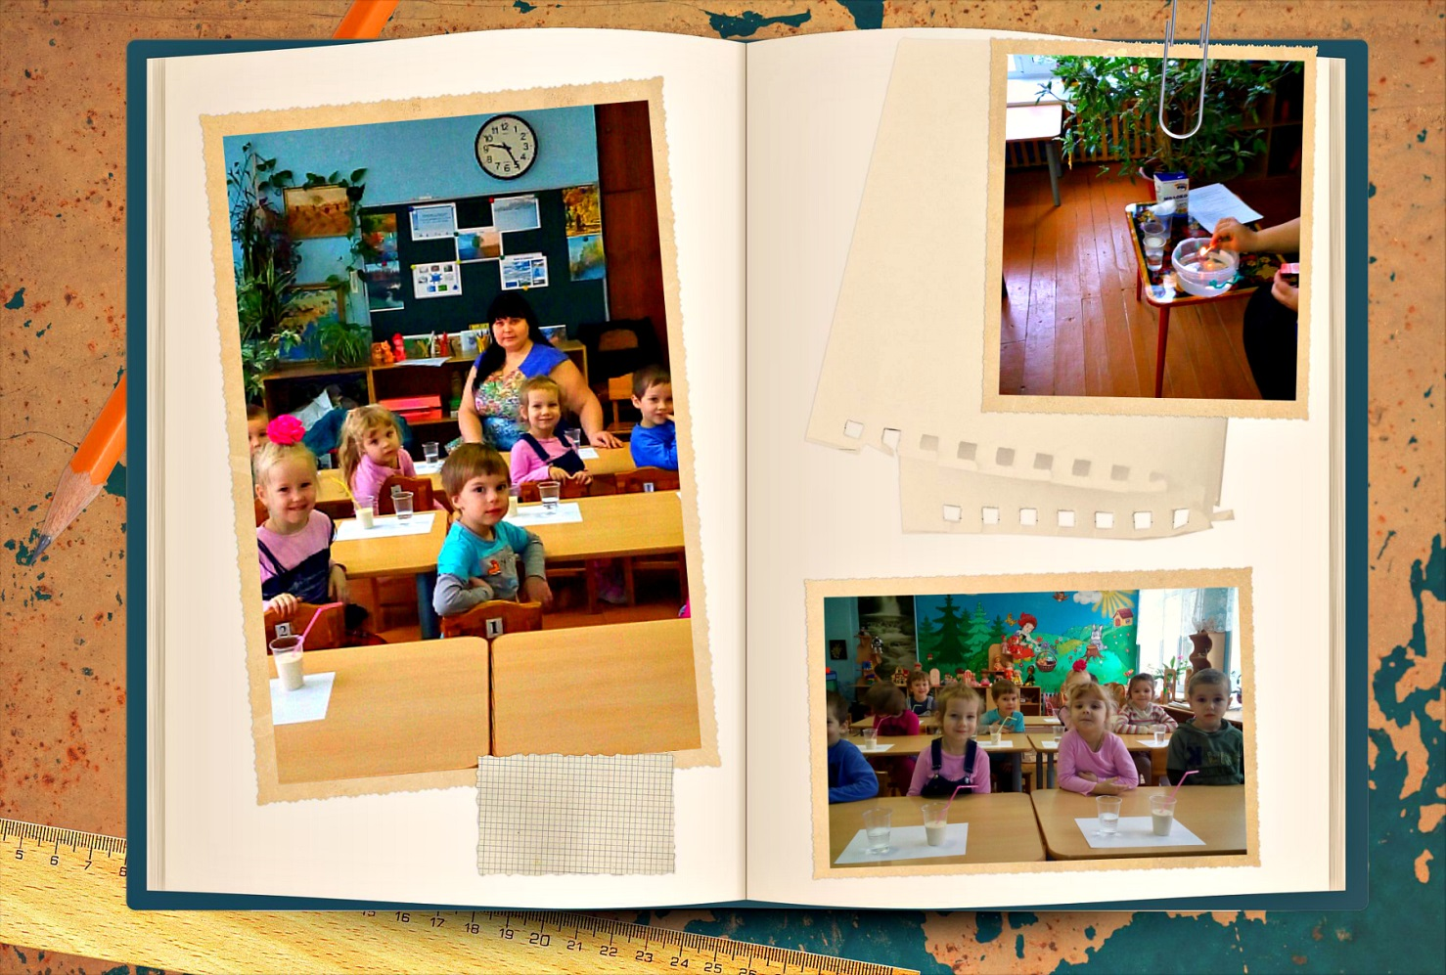Воспитатель: Ребята, огонь воду боится. Предлагаю детям второй опыт.

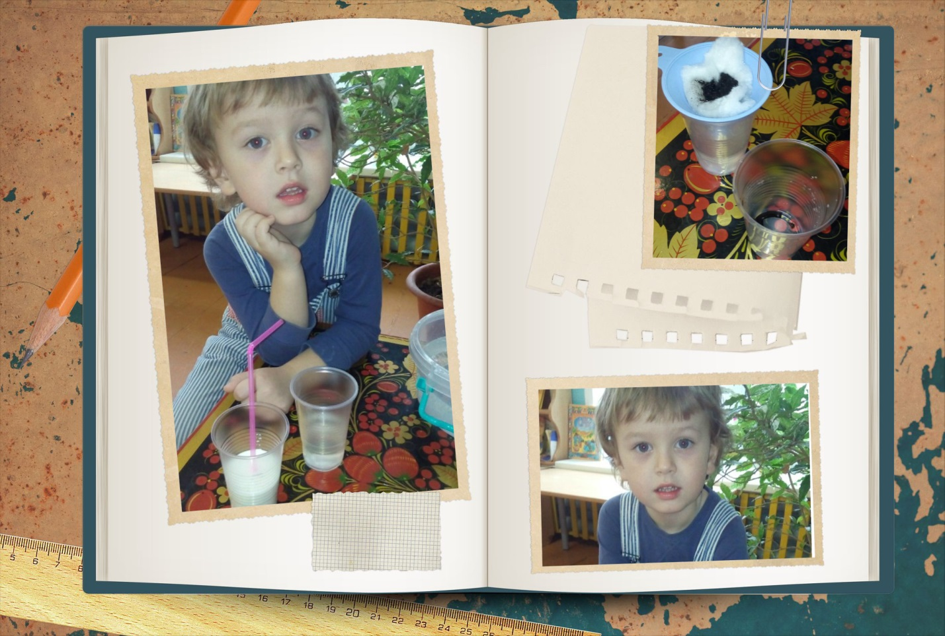
Беру два прозрачных стакана с водой. Первый стакан - с чистой водой, второй с грязной. Показываю детям.
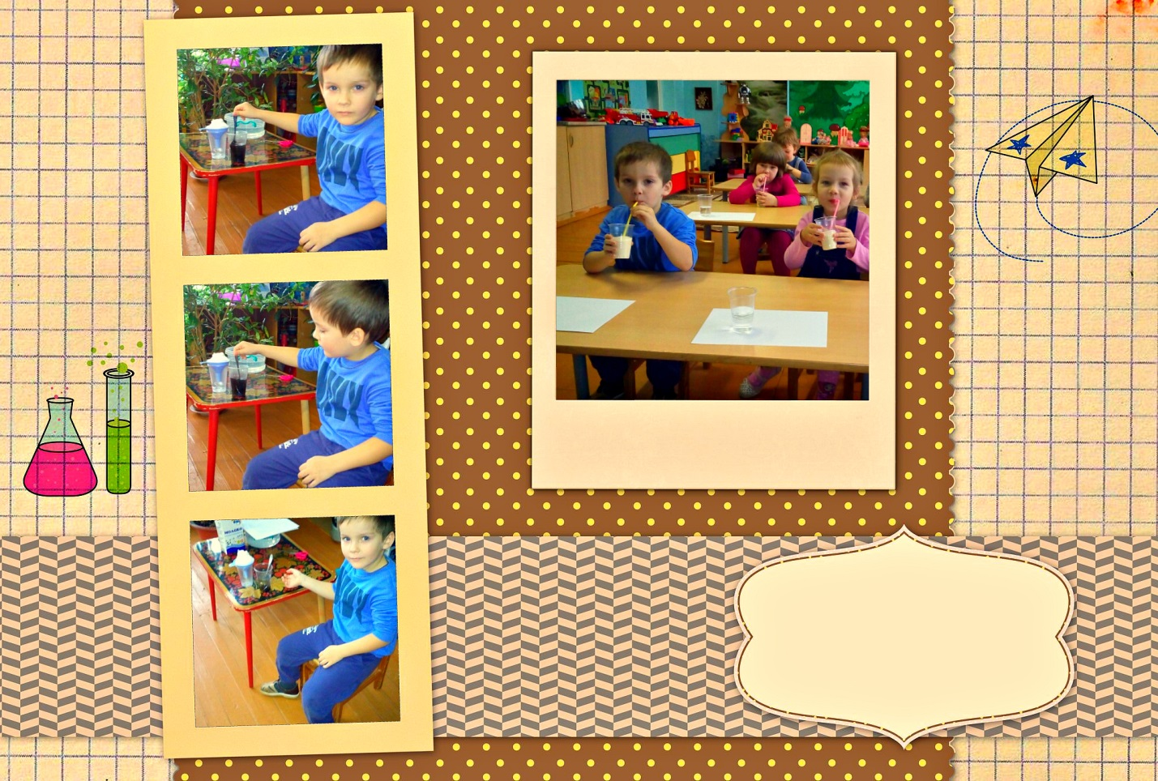
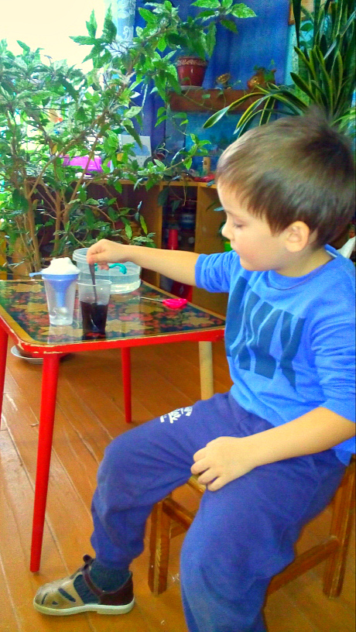

- Что вы видите у меня в стаканах?
- Какую воду вы захотели бы выпить?
- Почему вы выпили бы чистую воду?
- А почему не стали бы пить грязную?
(ответы детей)
- Как вы думаете, можно очистить грязную воду?
(ответы детей)
Проделываю опыт, привлекаю детей.
Беру емкость, вставляю в нее воронку, дети укладывают веточки, салфетки. Выливаю грязную воду в воронку. Вода проходит сквозь фильтр и становится чистой, пригодной для питья.
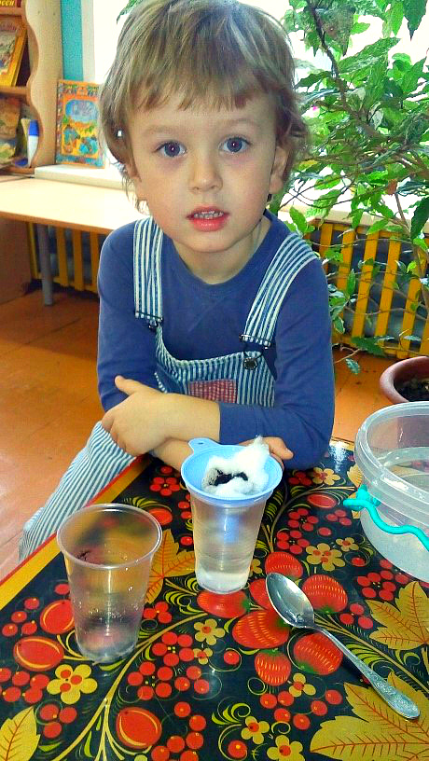
(показ детям, ответы детей).
Воспитатель: Воду можно фильтровать.
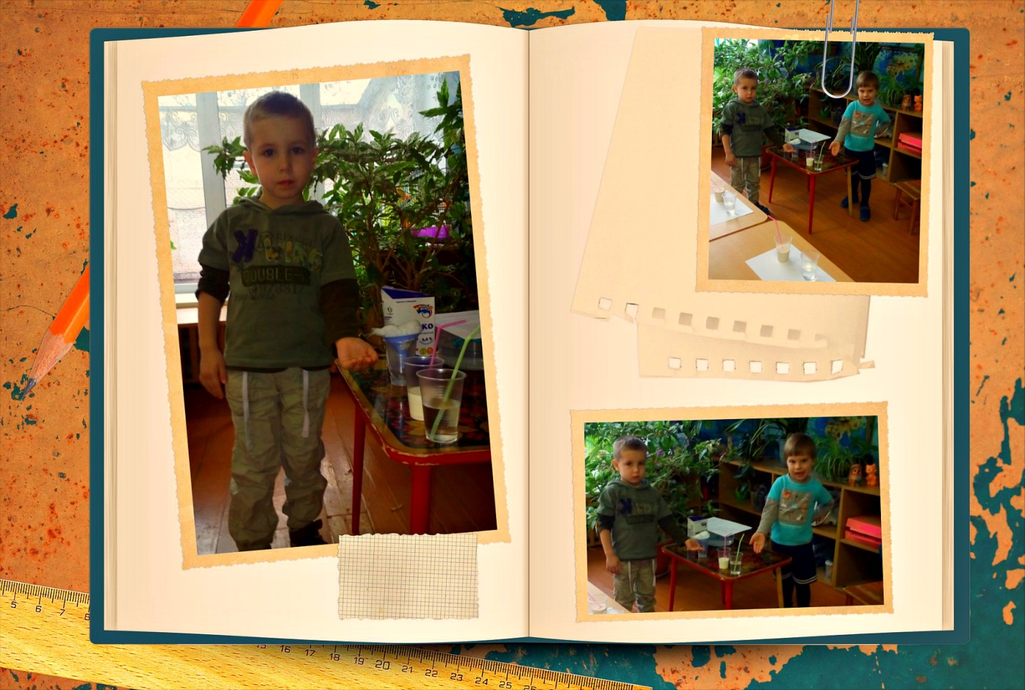

Предлагаю детям самим провести опыты.
Опыт «Вода и молоко»
Предлагаю детям по два стаканчика: в одном – молоко, в другом – вода.
Предлагаю опустить в оба стаканчика по ложке.
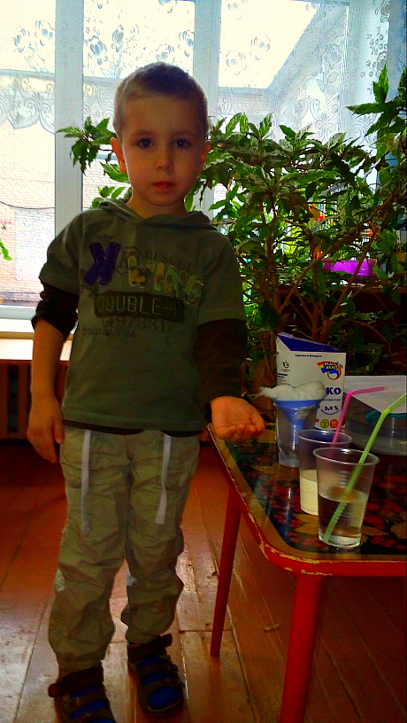
- Что вы видите?
(ответы детей)
Вывод подводят дети: вода прозрачная, а молоко нет.
Опыт «Есть ли у воды вкус»?
Предлагаю детям два стаканчика: один с водой, второй с соком и трубочки для коктейля.
- попробуйте воду;
- попробуйте сок;
- есть ли разница?
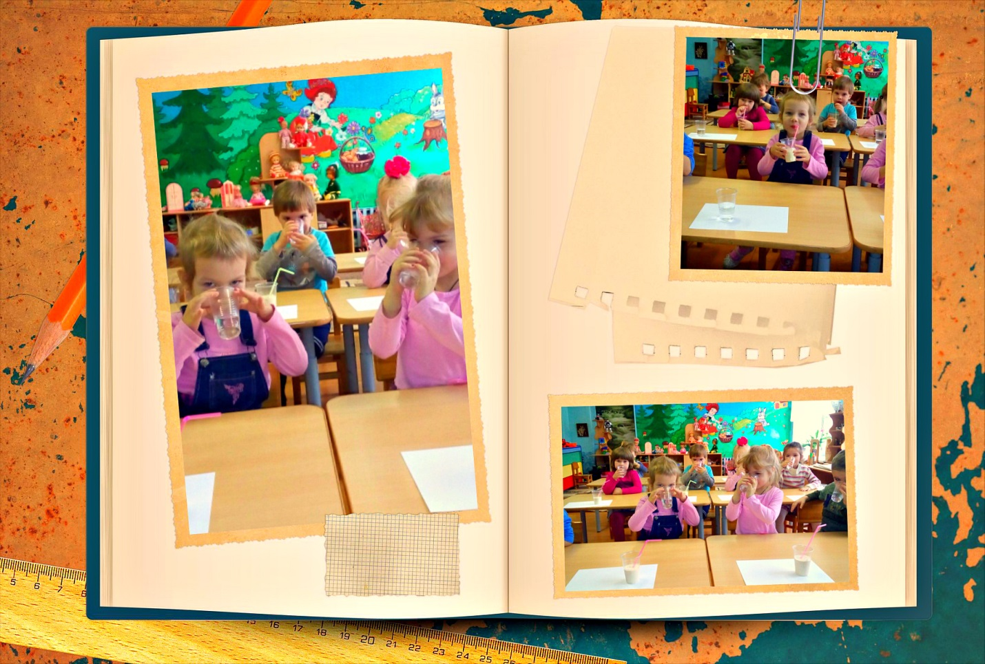
Вывод подводят дети: сок сладкий, а вода не имеет вкуса.
Физкультминутка.
Обращаю внимание детей на тучу и начинающийся дождик. Дождик – это тоже вода, только она разбита на множество капелек. Провожу физкультминутку.
Дождик, дождик - капелька
Водяная сабелька,
Лужу резал, лужу резал.
И устал, и перестал.
Дождь прошел, вся природа проснулась, умылась. Проснулись и бабочки.
Утром бабочка проснулась,
Потянулась, улыбнулась.
Раз – водой она умылась,
Два – изящно покружилась,
Три – нагнулась и присела,
А четыре полетела (дети выполняют движения по тексту).
Игровая ситуация «Путешествие капельки».
- как вы думаете, где у нас в группе живут капельки?
Ответы детей
- в цветах;
- в моечной комнате;
- в игровом уголке (моем игрушки);
-в туалетной комнате;
- у стола (чайник с водой для питья)
- в душевой кабинке;
Воспитатель: Вот ребята, сколько в нашей группе капелек живет, и какую большую пользу они нам приносят.

Выводы: вода не имеет вкуса, вода не имеет цвета , вода течет , не имеет запаха , не имеет формы.
Мы узнали, что вода одна из самых главных жидкостей на земле. Без воды нет жизни, все живое гибнет .Воду можно заморозить , разморозить , окрасить, предать вкус . Водой можно смыть грязь. Мы вместе достигли поставленной цели, и выполнили все задачи в этом проекте. Мы узнали многое о воде.
Вода – это добрый помощник человека.
